Техническое описание: Приводы поворотные с пропорциональным и трехточечным управлением с питанием 24В и 220В.

- Общая информация и назначение

Компактные привода RGP с питанием 24В и 220В серий 659, 561, 653, 664 и 691 предназначены для управления 2-ходовыми и 3-ходовыми поворотными смесительными клапанами с крутящим моментом до 6 Нм и управляются с помощью 3-х точечных сигналов управления или пропорциональным сигналом 0-10В (RGP659). Привод поставляется в комплекте с переходниками, позволяющими установить его на клапана стандарта Euromix. Установка на клапана ESBE VRG131 и Danfoss HRB3 производится с помощью G-адаптера, поставляемого отдельно.
Привод рекомендован для установки на смесительные клапаны для систем вентиляции, отопления и кондиционирования. Диапазон действия привода составляет 90 градусов. Привод оснащен рукояткой для ручного изменения положения клапана (для ручного управления необходимо нажать кнопку переключателя разблокировки и повернуть рукоятку в необходимое положение, для возврата в автоматический режим снова нажать и отпустить кнопку переключателя блокировки).
Привод легко монтируется на запорную арматуру различных европейских производителей, таких как ESBE, IVAR, LK, Danfoss, Paw и многих других производителей клапанов по стандарту Euromix.

- Артикулы для заказа

Артикул | Наименование
RGP659 | Привод поворотный пропорциональный 24В (0-10В, 6Нм, 90°,60/120сек)
RGP653 | Привод поворотный 3-точечный 24В (6Нм, 90°, 60 сек)
RGP664 | Привод поворотный 3-точечный 24В (6Нм, 90°, 120 сек)
RGP561 | Привод поворотный 3-точечный 220В (6Нм, 90°, 60 сек)
RGP691 | Привод поворотный 3-точечный 220В (6Нм, 90°, 120 сек)

- Технические характеристики и габаритные размеры

Характеристика | Описание
Напряжение питания | 24В AC/DC или 220В АС в зависимости от модели
Мощность | 5 Вт
Время вращения 90° | 120 сек (60 сек.) – устанавливается с помощью DIP-переключателя
Крутящий момент | 6 Нм
Управляющий сигнал (RGP659) | пропорциональное 0-10В (2-10В) – DIP-переключатель внутри корпуса
Управляющий сигнал | 3-точечный (для остальных моделей)
Обратная связь (RGP659) | Выходной сигнал 0-10В о положении
Обратная связь (остальные) | Контактная группа (концевик)
Температура эксплуатации | -5…+50 градусов
Количество циклов | Более 100 000 циклов открытия/закрытия
Корпус | Пластик (PC)
Индикатор положения | Да (с изменением направления)
Ручное управление | Да (с помощью переключателя на корпусе)
Кабель | 1 метр 4х0,75мм2
Класс IP | IP42
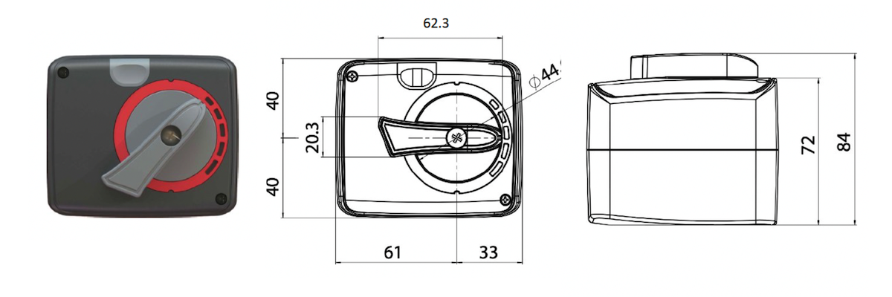
- Схема подключения и монтажа (RGP659)
Подсоедините к проводам напряжение питания 24 В переменного или постоянного тока в соответствии со схемой на рисунке ниже. Для постоянного тока подключите «+» к коричневому проводу и «-» к черному проводу. Напряжение питания 24 В переменного тока не имеет полярности, поэтому не имеет значения, как подключать. К синему проводу подключить «+» управляющего напряжения 0-10В или 2-10В (в зависимости от выбранной настройки на DIP-переключателе). По белому проводу посылается обратная связь о положении клапана в виде напряжения 0-10В или 2-10В.

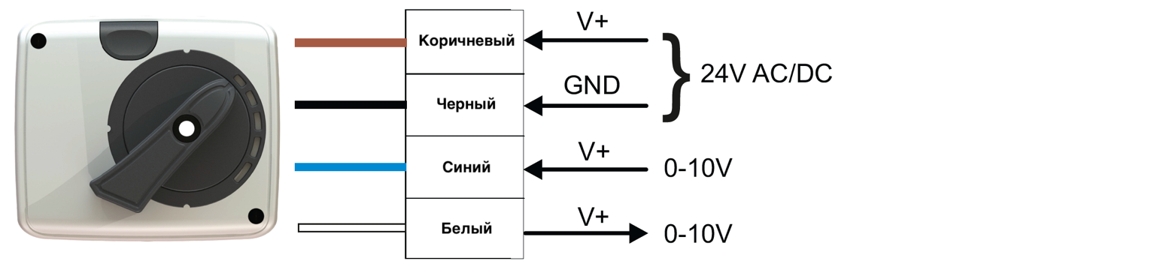
- Схема подключения и монтажа (3-точечные привода)

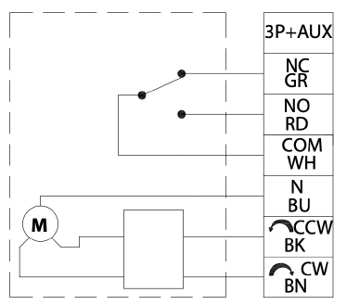

Чтобы установить электропривод на клапан, снимите рукоятки со штока клапана и установите переходник штока, поставляемый с приводом. Базовый комплект позволяет присоединять привод к самому популярному стандарту клапанов, так называемому Euromix (ARV Afriso, ESBE (тип MG, G, F), Barberi, Womix, IVAR, LK, Danfoss, Paw, Meibes, Seltron, Hora, BRV и так далее). Второй комплект с G-адаптером предназначен для клапанов ESBE VRG131 и Danfoss HRB3 (поставляется отдельно).
В случае клапанов Euromix, в одно из отверстий в корпусе привода вставьте латунный винт из комплекта переходников, предохраняющий привод от проворачивания. Установите открытое положение на клапане и приводе. Установите привод на клапан и затяните его с моментом от 1 до 2 Нм. Используйте для этого винт M5, входящий в комплект поставки.

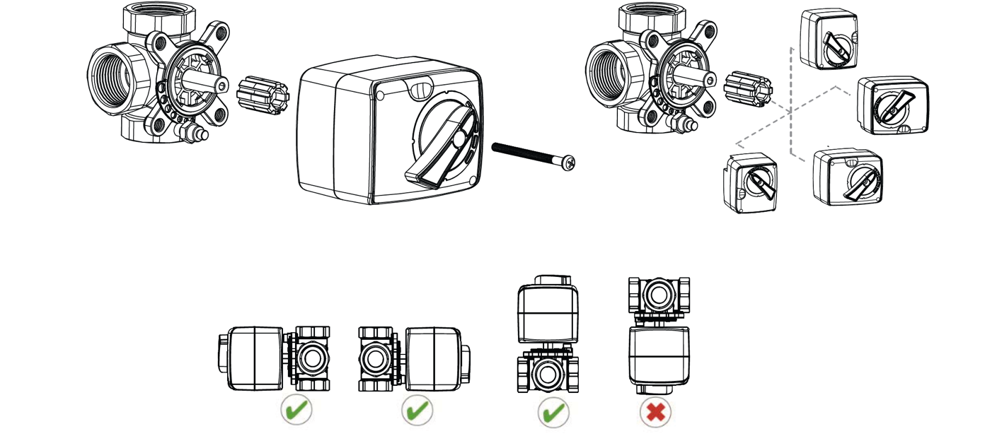

В случае использования клапанов RMV c использованием комплекта G-адаптера необходимо установить адаптер на клапан, а далее действовать по аналогии. Для клапанов ESBE и Danfoss нет необходимости использовать G-адаптер – вам необходимо просто установить привод используя переходник штока и крепеж. На рисунке вы можете увидеть комплект G-адаптера и клапан с установленным G-адаптером.

